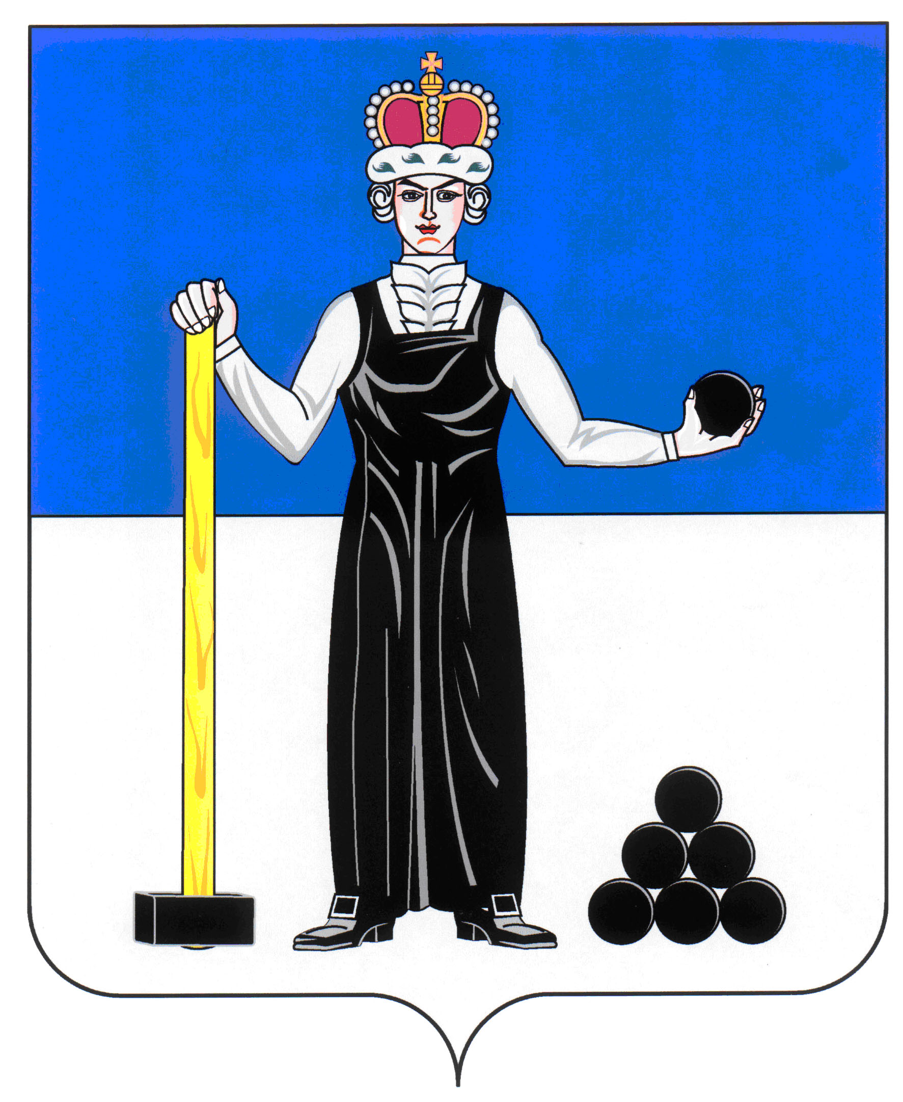
Р Е Ш Е Н И Е

ЗЕМСКОГО СОБРАНИЯ

АЛЕКСАНДРОВСКОГО МУНИЦИПАЛЬНОГО РАЙОНА

ПЕРМСКОГО КРАЯ

20.12.2018
38
____________________ №________________

О внесении изменения в Решение Земского Собрания Александровского муниципального района от 01.11.2012 года № 464 «Об установлении минимальной стоимости находящегося в муниципальной собственности движимого имущества, акций, долей (вкладов) в уставных (складочных) капиталах хозяйственных обществ или товариществ либо иного не относящегося к недвижимости имущества, подлежащего учету в реестрах муниципального имущества»

В соответствии с Федеральным законом от 06.10.2003 года № 131-ФЗ «Об общих принципах организации местного самоуправления в Российской Федерации», Приказом Министерства экономического развития Российской Федерации от 30.08.2011 года № 424 «Об утверждении Порядка ведения органами местного самоуправления реестров муниципального имущества», Земское Собрание Александровского муниципального района
РЕШАЕТ:
1. Внести в Решение Земского Собрания Александровского муниципального района от 01.11.2012 года № 464 «Об установлении минимальной стоимости находящегося в муниципальной собственности движимого имущества, акций, долей (вкладов) в уставных (складочных) капиталах хозяйственных обществ или товариществ либо иного не относящегося к недвижимости имущества, подлежащего учету в реестрах муниципального имущества» следующее изменение:
1.1 в пункте 1 число «3000» заменить числом «10 000».
2. Настоящее решение вступает в силу с 01.01.2019 года.
3. Обнародовать настоящее решение на официальном сайте aleksraion.ru.

Председатель Земского Собрания
Александровского муниципального района Д.В. Щеглов

Глава муниципального района
– глава администрации Александровского
муниципального района С.В. Богатырева

